1. 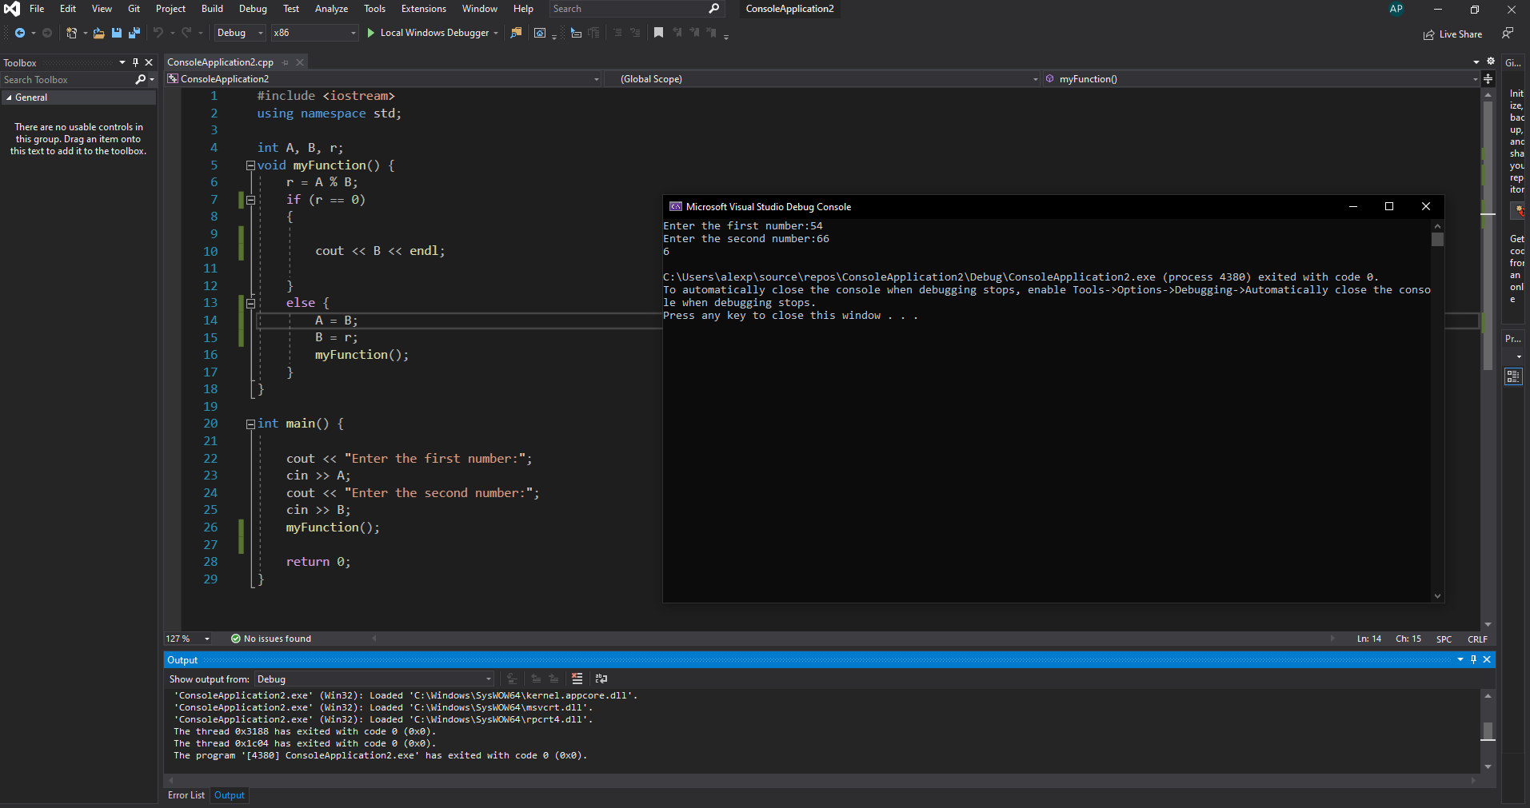Съставете програма за алгоритъма на Евклид, в която няма оператор за цикъл. Ползвайте схемата от предходното домашно. Предайте снимка на екран с кода и с изхода от изпълнение.

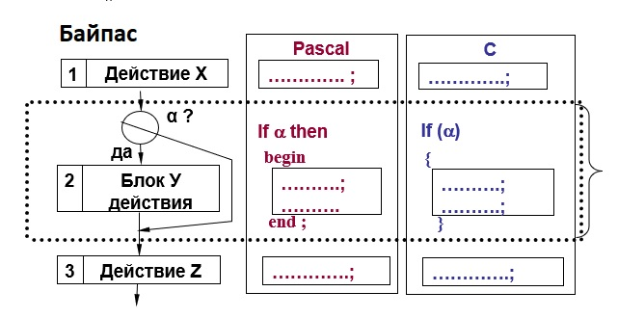2. Като се базирате на основните елементи на управление, дадени в презентациите към тази тема, съставете петте схеми на основните Конструкти на Управление - Клоновете (*двуклон* и *байпас*) и на Повторенияте (цикли с предусловие, със следусловие и по брояч). Може на ръка, може да копирате схемите, както ви е по-удобно. Тези конструкти са изучавани в уводните курсове по програмиране, сега задачата е да видите мястото на условните и безусловни преходи като елементи на управление. Прегледайте анимациите към тази тема, за да си припомните изученото по програмиране. Успоредно на схемите, маркирайте програмни оператори на познат език, както е показано в презентациите и тук

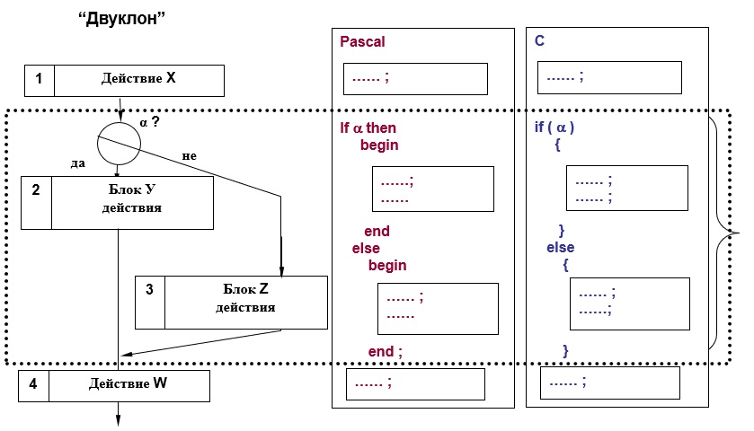

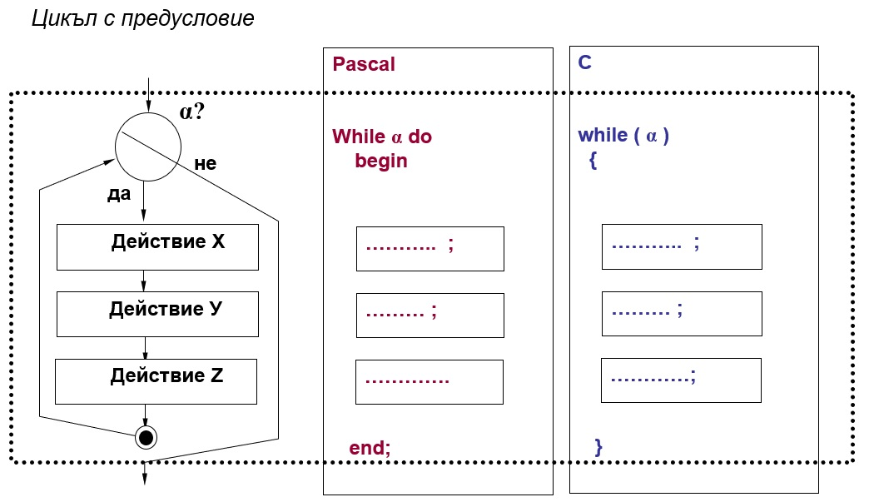

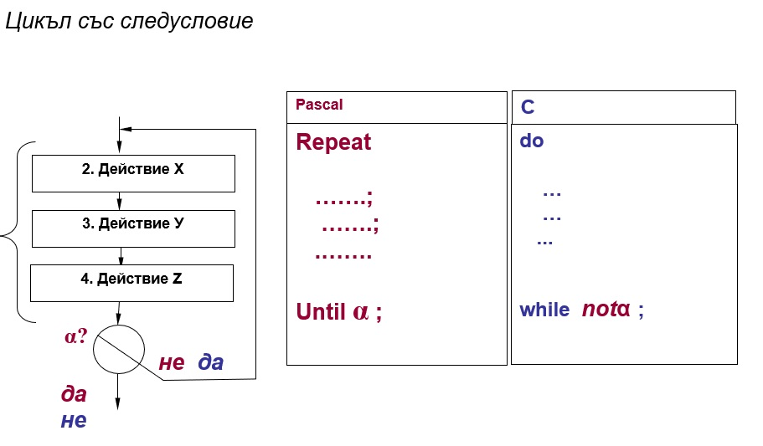

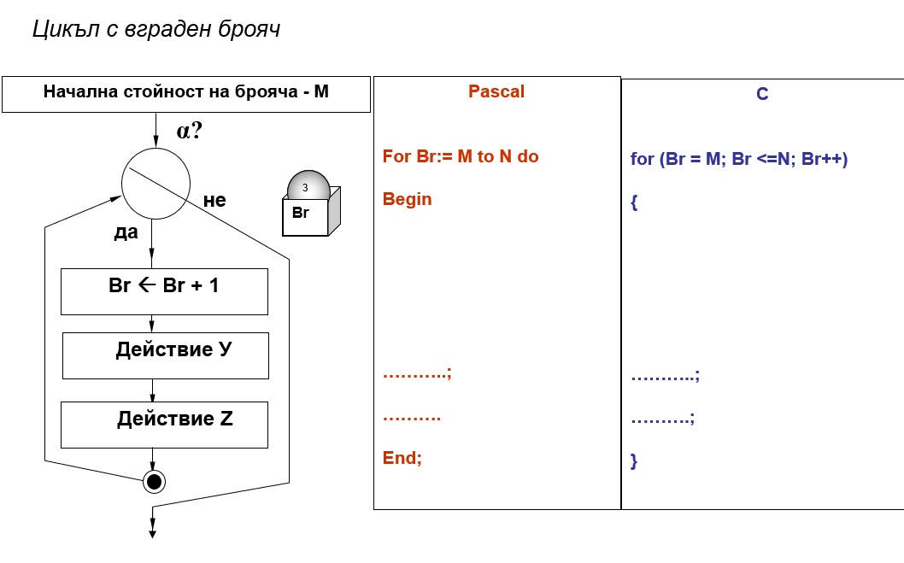

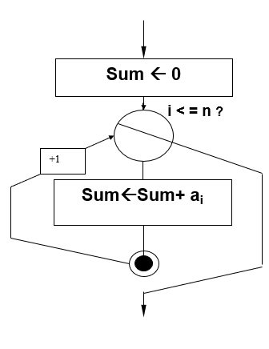3. Съставете схемата на управление за събиране на две числа (зададени с два вектора) в позиционна бройна система (използване на операциите с цели числа, по-точно - делене с остатък). Схемата е дадена в празентация към тази тема, а алгоритъмът е подробно разработван в час. Встрани от схемата напишете прогремен текст на предпочетан от вас език.

#include<iostream>  
using namespace std;

int main(){  
int sum = 0;  
for (i = 1; i<=n; i++){  
sum = sum + ai;  
}  
return 0;  
}